**Dokumentasi Penggunaan Website**

Pada dokumentasi ini, akan dibahas mengenai penggunaan website. Terdapat 3 halaman pada website ini, yaitu halaman Master Barang, Halaman Tambah barang, dan Halaman Ubah Barang. Halaman Default pada website ini adalah halaman Master Barang.

**Halaman Master Barang**

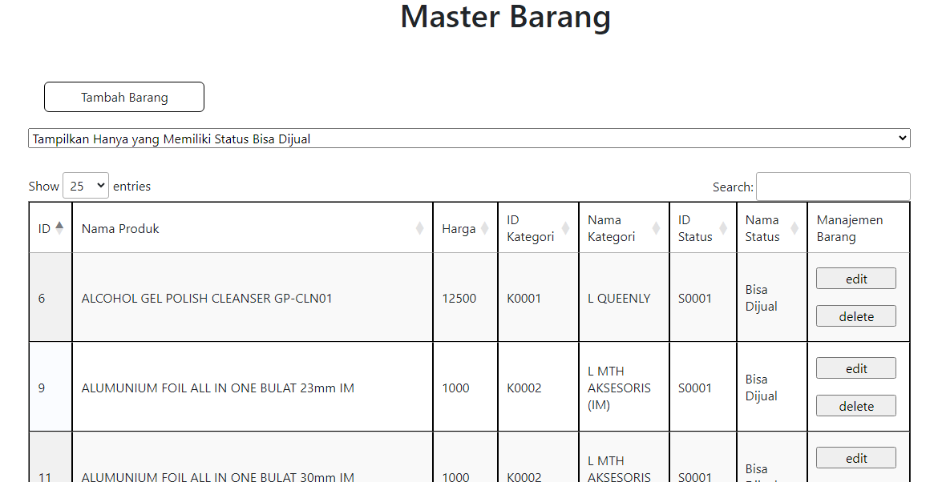

Pada halaman Master Barang, user dapat melihat daftar barang yang memiliki status “Bisa Dijual”. User dapat mengubah urutan barang yang ditampilkan, dengan cara menekan judul kolom yang user kehendaki. Misal, user ingin mengurutkan barang berdasarkan nama barang dari A - Z, maka user dapat menekan judul kolom ke 2 (“Nama Produk”). Jika, user ingin mengurutkan barang berdasarkan harga barang dari tertinggi ke terendah, maka user dapat menekan judul kolom ke 3 (“Harga”) sebanyak 2 kali. User dapat melakukan pencarian barang dengan fitur search.

User juga dapat mengganti data yang ditampilkan menjadi semua data, dengan drop down di bawah tombol “Add barang”.

Pada halaman Master Barang, user dapat menambah barang / produk, dengan menekan tombol “Tambah Barang”. Setelah user menekan tombol “Tambah Barang”, maka user akan diarahkan ke halaman “Tambah Barang”. Untuk mengubah data barang, user dapat menekan tombol edit di kolom paling kanan dan pada baris yang sesuai dengan data yang hendak diubah. Setelah user menekan tombol “edit”, maka user akan diarahkan ke halaman “Ubah Barang”.

Jika user, hendak menghapus data produk, maka user dapat menekan tombol delete di kolom paling kanan dan pada baris yang sesuai dengan data yang hendak dihapus. Setelah user menekan tombol “Delete”, maka pada halaman “Master Barang” akan ditampilkan modal konfirmasi.

Pada modal konfirmasi, user dapat memilih menekan tombol tidak atau tombol silang, untuk membatalkan menghapus barang tersebut. Jika user menekan tombol “Ya (Ubah Status jadi Tidak Bisa Dijual)”, maka barang tersebut hanya akan diubah statusnya menjadi “Tidak Bisa Dijual” dan tidak dihapus dari database. Jika user menekan tombol “Ya (Hapus dari database)”, maka data barang tersebut dihapus dari database.

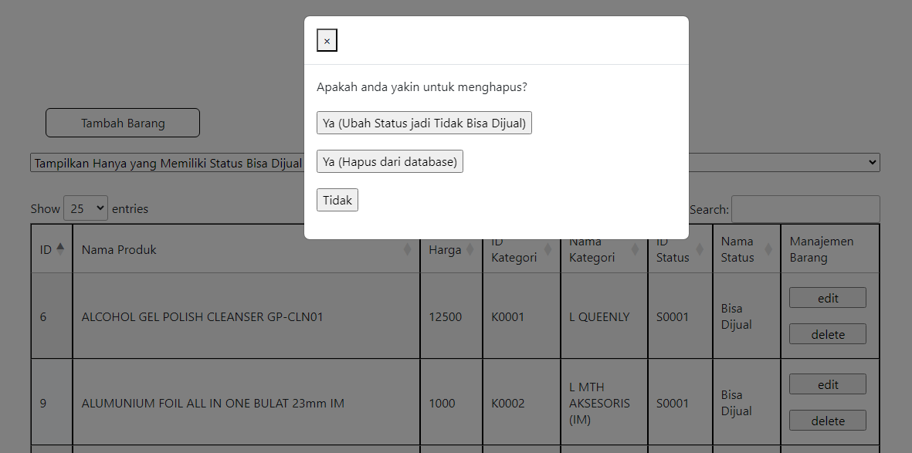

**Halaman Tambah Barang**

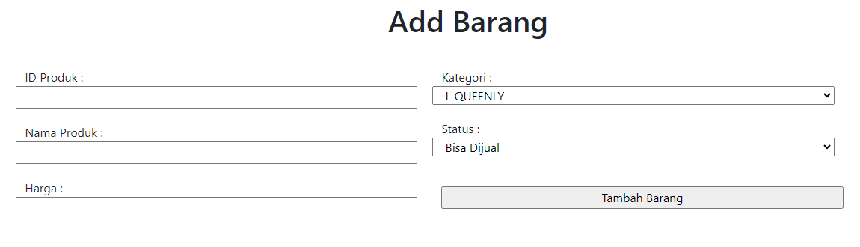

Pada halaman tambah barang / produk, user harus memasukkan ID Produk, Nama Produk, dan Harga. Harga hanya dapat diisi dengan angka. User dapat memilih kategori produk dan status. Selanjutnya user dapat menekan tombol “Tambah Barang”.

Ketika user menekan tombol “Tambah Barang” tetapi user belum mengisi ID Produk, Nama Produk, atau Harga, maka akan ditampilkan pesan error di bawah masing-masing kotak pengisian seperti yang tertera pada gambar dibawah. Ketika user menekan tombol “Tambah Barang” tetapi user mengisi kolom Harga selain dengan angka, maka user akan mendapat pesan error.

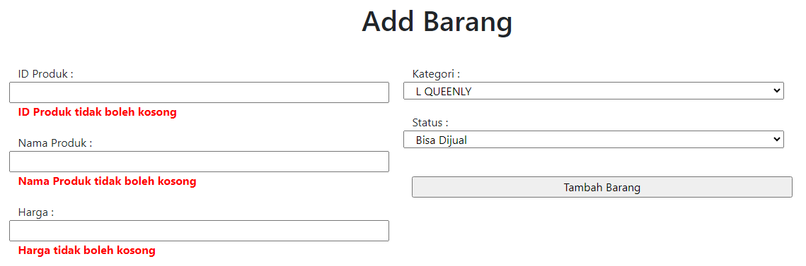

Setelah user berhasil menambahkan barang, maka user akan diarahkan kembali ke halaman Master Barang.

**Halaman Update Barang**

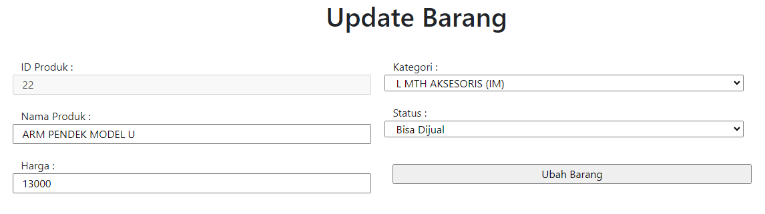

Pada halaman ubah / edit barang / produk, user dapat mengganti Nama Produk, dan Harga. Nama Produk dan Harga tidak boleh diubah menjadi kosong. Harga hanya dapat diisi dengan angka. User dapat mengubah kategori produk dan status. Selanjutnya user dapat menekan tombol “Ubah Barang”.

Ketika user menekan tombol “Ubah Barang” tetapi user belum mengisi Nama Produk, atau Harga, maka akan ditampilkan pesan error di bawah masing-masing kotak pengisian seperti yang tertera pada gambar dibawah. Ketika user menekan tombol “Ubah Barang” tetapi user mengisi kolom Harga selain dengan angka, maka user akan mendapat pesan error.

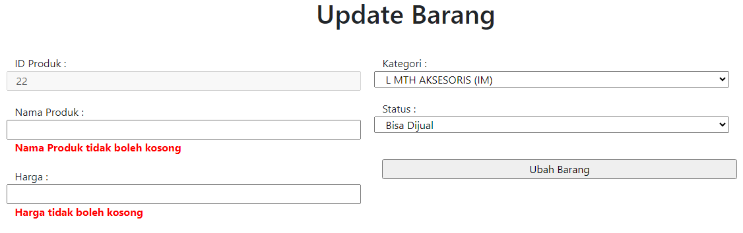

Setelah user berhasil mengubah data barang, maka user akan diarahkan kembali ke halaman Master Barang.